**Lotka-Volterra-Modell**

Der österreichisch-amerikanische Chemiker Alfred J. Lotka (1880-1949) und der italienische Mathematiker und Physiker Vito Volterra (1860-1940) entwickelten 1925 und 1926 unabhän­gig voneinander mathematische Gleichungen zur quantitativen Beschreibung der Populations­entwicklung in Fressfeind-Beute-Beziehungen.

1937 veröffentlichte Mac Lulick Daten aus dem Freiland, mit denen die Lotka-Volterra-Regeln bestätigt wurden. Statt selbst in der subpolaren Zone von Nordamerika herum zu streifen, um die Populationsgrößen zu ermitteln, verwendete er Daten aus der Buchführung der Hudson’s Bay Company. Diese hatte über sehr lange Zeit die Felle von Schneeschuh­hasen (*Lepus americanus*) und dessen Fressfeind, dem Kanadischen Luchs (*Lynx canaden­sis*), von Trap­pern angekauft, welche diese Tiere in Fallen gefangen hatten.

**Aufgaben:**

**1 Populationsentwicklung bei Schneeschuhhase und Kanadischem Luchs** (M1)

1.1 Beschreiben Sie die in B1 dargestellten Kurvenverläufe. Stellen Sie dabei die Regel­mäßigkeiten heraus und machen Sie eine Aussage zu den Mittelwerten der Popu­la­tionsgrößen.

1.2 Begründen Sie die Verwendung von zwei unterschiedlichen Maßstäben für die y-Achse.

1.3 Erklären Sie die unter 1.1 von Ihnen beschriebenen Regelhaftigkeiten.

**2 Genauere Betrachtung des Systems** (M2)

Lotka und Volterra gingen bei ihren Berechnungen von einem Zwei-Komponenten-System aus, das in der Natur kaum jemals vorliegt.

2.1 Nennen Sie anhand von M2 weitere Faktoren im System Schneeschuhhase-Luchs.

2.2 Begründen Sie, warum sich das System Schneeschuhhase-Luchs trotzdem weit­ge­hend wie ein Zwei-Komponenten-System verhält (B1).

**3 Gleichzeitige Dezimierung von Fressfeind- und Beutepopulation** (M3)

Durch äußere Einflüsse wie eine Katastrophe oder einen massiven menschlichen Ein­griff werden sowohl die Fressfeind- wie die Beutepopulation gleichermaßen stark dezi­miert. Danach verhalten sie sich allerdings unterschiedlich.

3.1 Beschreiben Sie die Veränderungen der Populationsgröße sowie des Mittelwerts bei beiden Tierarten direkt nach dem Eingriff (B2).

3.2 Erklären Sie das in 3.1 beschriebene Phänomen.

3.3 Beschreiben Sie die Veränderungen der Populationsgröße in größerem zeitlichen Ab­stand zum Eingriff.

3.4 Erläutern Sie die Auswirkungen eines massiven Insektizid-Einsatzes, der die Beuteart (z. B. Blattläuse) in gleichem Maß trifft wie die Fressfeindart (z. B. Marienkäfer) auf den landwirtschaftlichen Ertrag. (Ein Insektizid ist ein Gift, das Insekten tötet.)

**4 Mehrkomponenten-Systeme**

In den gemäßigten Zonen liegen praktisch immer Mehrkomponenten-Systeme vor, in denen meh­re­re Beutetierarten vorkommen, die jeweils in ähnlich großen Anteilen mehreren Fress­feindarten als Nahrung dienen. In solchen Mehrkomponenten-Systemen wirkt sich das weit­gehende oder vollständige Verschwinden einer einzelnen Beutetierart bzw. einer einzelnen Fress­feindart anders aus als in einem Zwei-Komponenten-System.

Erläutern Sie für beide Fälle von Artverlust die Auswirkung auf ein Mehrkomponenten-System und vergleichen Sie mit einem Zwei-Komponenten-System.

**Materialien:**

**M1 Populationsentwicklung bei Schneeschuhhase und Kanadischem Luchs**

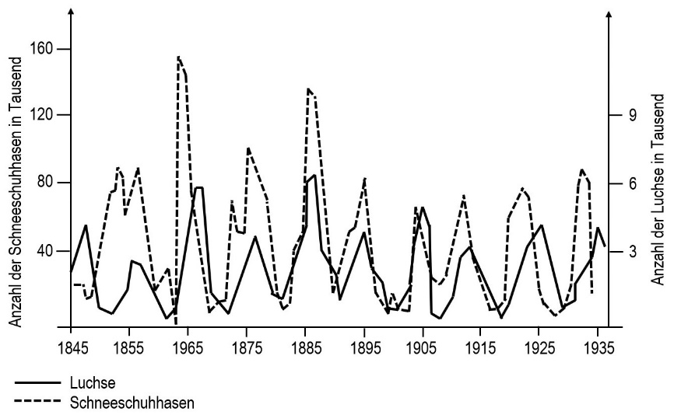

**B1**

B1 zeigt die Entwicklung der Po­pu­lationen von Schneeschuh­hase (Beute) und Kanadischem Luchs (Fressfeind) in der sub­polaren Zone von Nord­amerika nach Geschäftsdaten der Hud­son’s Bay Company.

(Mac Lulick, 1937 in den *Univer­sity of Toronto Studies*).

**M2 Genauere Betrachtung des Systems**

Nicht nur der Kanadische Luchs stellt dem Schneeschuhhasen nach, sondern auch der Habicht (*Accipiter gentilis*), der Virginia-Uhu (*Bubo virginianus*) und der Koyote (*Canis latrans*), wenn auch in viel geringerem Ausmaß. Andererseits erbeutet der Kanadische Luchs auch andere Tiere wie Kaninchen, Grau-, Rot- und Gleithörnchen, Mäuse, Wühlmäuse, Fische und Vögel, wobei der Schneeschuhhase seine Hauptbeute darstellt (im Sommer 40 %, im Winter 60 % seiner Nahrung).

**M3 Gleichzeitige Dezimierung von Fressfeind- und Beutepopulation**

Lotka und Volterra berechneten auch die Auswirkungen einer schweren Katastrophe bzw. eines massiven menschlichen Eingriffs auf beide Komponenten des Fressfeind-Beute-Sys­tems, wobei beide Populationen prozentual um die gleiche Anzahl dezimiert werden (B2).

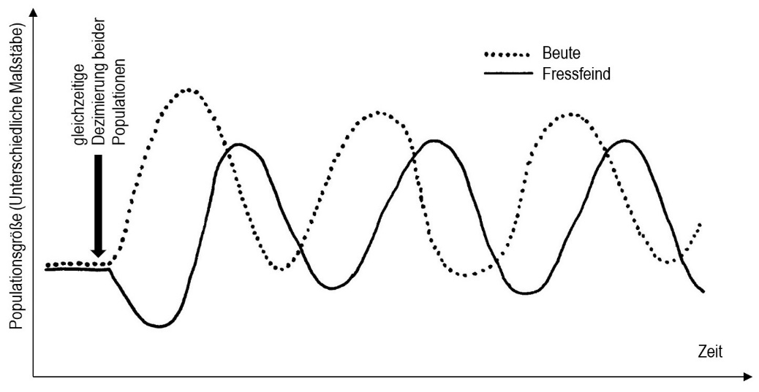

**B2**

**Hinweise für die Lehrkraft:**

*Das Lotka-Volterra-Modell wird ausschließlich im eA-Kurs verlangt, auch wenn eine allge­mei­ne Diskussion der Populationsentwicklung in Fressfeind-Beute-Systemen im gA-Kurs durch­­geführt werden soll. Die mathematischen Formulierungen von Lotka und Volterra verlangt der LehrplanPLUS aber auch im eA-Kurs nicht.*

**1 Populationsentwicklung bei Schneeschuhhase und Kanadischem Luchs**

1.1 Beschreibung der Kurven

* In beiden Populationen erkennt man periodisch wiederkehrende Schwankungen der Populationsgröße. Die Schwankungen sind bei beiden Tierarten sehr stark.
* Etwa alle zehn Jahre (genau: 9-10) erreichen die Bestände der Schneeschuhhasen ein Dichtemaximum, das um das 10- bis 100-Fache über dem Minimum liegt, das regel­mäßig auf jedes Maximum folgt. (Luchs: 1.000 bis 70.000 Felle pro Jahr; Hase: 2.000 bis 160.000 Felle pro Jahr)
* Die Schwankungen verlaufen bei der Fressfeind-Population zeitlich verzögert gegen­über der Beutepopulation.
* Der Mittelwert der Populationsgröße bleibt langfristig bei beiden Tierarten etwa gleich. (Luchs: ca. 20.000 Felle pro Jahr; Hase: ca. 80.000 Felle pro Jahr)

*Daraus lassen sich die 1. und 2. Regel ableiten (vgl. Didaktik-Skript).*

1.2 Würde man die Population des Fressfeinds im gleichen Maßstab wie die der Beute dar­stellen, wären deren Schwankungen kaum sichtbar.

1.3 Zunahme der Fressfeind-Population dezimiert Beute-Population / geringes Angebot an Beute dezimiert Fressfeind-Population / geringe Fressfeind-Population bewirkt starke Vermehrung der Beute / usw.

Die Population des Fressfeindes reagiert zeitlich verzögert auf ein Absinken der Beute­population, weil die Luchse auch bei Nahrungsmangel noch einige Zeit überleben. Die Luchspopulation reagiert zeitlich verzögert auf ein Ansteigen der Beutepopulation, weil es einige Zeit dauert, bis bei besserem Ernährungszustand der Elterntiere neue Jungtiere geboren werden.

*Aufgabe 1 dieses Arbeitsblattes greift die in Aufgabe 3 des Arbeitsblattes „Ökologie: Regula­tion der Populationsgröße“dargestellte Thematik auf und vertieft sie.*

**2 Genauere Betrachtung des Systems**

2.1 vgl. Text von M2: weitere Fressfeindarten, weitere Beutetierarten

2.2 Der Schneeschuhhase ist die Hauptbeutetierart für den Kanadischen Luchs, so dass sein Einfluss auf dessen Populationsgröße entscheidend ist im Gegensatz zum Einfluss der anderen Beutetierarten.

Der Kanadische Luchs ist der Hauptfressfeind des Schneeschuhhasen, so dass seine Populationsgröße entscheidend auf die des Hasen einwirkt im Gegensatz zum Einfluss der anderen Fressfeindarten.

**3 Gleichzeitige Dezimierung von Fressfeind- und Beutepopulation**

3.1 Die Population der Beuteart erholt sich schneller als die des Fressfeinds und erreicht vor­über­gehend einen erhöhten Wert. Die Fressfeindpopulation erholt sich deutlich langsamer als die der Beute.

3.2 Weil zunächst besonders wenige Individuen des Fressfeinds vorliegen, kann sich die Beute­tierart besonders stark vermehren. Der Fressfeind braucht länger, um seinen Bestand wieder aufzubauen, weil er in der gleichen Zeit weniger oft und in geringerer Zahl Nachkommen hervorbringt als die Beuteart.

3.3 Nach längerer Zeit stellen sich die ursprünglichen Verhältnisse wieder ein (wenn die Umweltfaktoren gleich geblieben sind).

3.4 Unmittelbar nach dem Eingriff hört die Schädigung der Pflanzen durch die Blattläuse auf, weil deren Population fast ausgerottet ist. Aber nach kurzer Zeit vermehren sich die Blattläuse viel stärker als zuvor, weil zunächst die Population des Fressfeinds aufgrund des Gifteinsatzes noch extrem klein ist, so dass dann die Pflanzen eine Zeitlang viel stärker geschädigt werden als zuvor.

*Daraus lässt sich die 3. Regel ableiten (vgl. Didaktik-Skript).*

**4 Mehrkomponenten-Systeme**

Wenn in einem Mehrkomponenten-System eine von mehreren gleichwertigen Beutetierarten ausfällt, kompensieren die Fressfeinde diesen Verlust dadurch, dass sie sich auf die anderen Beutetierarten konzentrieren. Ihre Populationsgröße schwankt also nur wenig.

Umgekehrt hat der Ausfall einer Fressfeindart von mehreren gleichwertigen kaum Einfluss auf die Populationsgrößen der Beutetierarten. Wenn eine Fressfeindart als Konkurrent wegfällt, erbeuten die anderen Fressfeindarten eben mehr Beutetiere.

Insgesamt sind Mehrkomponenten-Systeme deshalb ökologisch stabiler als Zwei-Kompo­nen­ten-Systeme.

Thomas Nickl, Dezember 2024